实验 11 Servlet基础编程
【实验目的】
- 理解Servlet的功能
- 掌握创建Servlet的步骤
- 熟练使用Eclipse工具创建Servlet程序
- 了解并掌握Servlet的生命周期
- 学会使用ServletConfig接口
【实验内容】
- 用Servlet计算圆面积【提交CircleServlet的源代码和web.xml】
- 创建Circle类(打包在com包中)，在Circle类中添加私有变量半径radius，添加带参数的构造方法，公共方法getArea（）,访问radius的访问器。
- 创建一个inputNumber.html，页面如下所示：
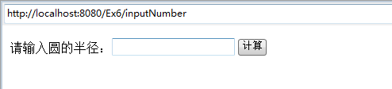
- 创建名字为CircleServlet的Servlet (继承HttpServlet)并打包在mypack包中 。重写HTTPServlet的doGet和doPost方法。要求如下：
- 在doGet方法中调用Circle类创建一个半径为3的圆，并在网页上输入圆的面积。
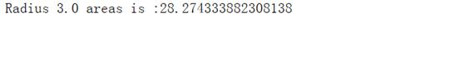
- 在doPost方法中首先获取用户输入的半径(可以用JavaScript做前端验证，保证用户输入的是可以计算的数字)，调用Circle类创建一个圆，并在网页上输入圆的面积(获取请求参数的方法可以调用HttpRequest.getParamter（）方法，方法中传入请求参数名)。
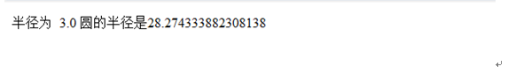

- Servlet生命周期的范例【用文字回答问题】
- 创建LifeServlet类，代码如下
public class LifeServlet extends GenericServlet{
private int initVar=0;
private int serviceVar=0;
private int destroyVar=0;
private String name;

public LifeServlet(){
System.out.println("LifeServlet create");
}

public void init (ServletConfig config)throws ServletException{
name=config.getServletName();
initVar++;
System.out.println(name+">init(): Servlet被初始化了"+initVar+"次");
}
public void destroy(){
destroyVar++;
System.out.println(name+">destroy(): Servlet被销毁了"+destroyVar+"次");
}
public void service(ServletRequest request, ServletResponse response)
throws IOException ,ServletException{
serviceVar++;
System.out.println(name+">service(): Servlet共响应了"+serviceVar+"次请求");

String content1="初始化次数 : "+initVar;
String content2="响应客户请求次数 : "+serviceVar;
String content3="销毁次数 : "+destroyVar;

response.setContentType("text/html;charset=utf-8");

PrintWriter out = response.getWriter();
out.print("<html><head><title>LifeServlet</title>");
out.print("</head><body>");
out.print("<h1>"+content1 +"</h1>");
out.print("<h1>"+content2 +"</h1>");
out.print("<h1>"+content3 +"</h1>");
out.print("</body></html>");
out.close();
}
}
- 配置web.xml文件
- 在一个<servlet-mapping>元素下配置多个<url-pattern>元素
<servlet>
<description></description>
<display-name>LifeServlet</display-name>
<servlet-name>LifeServlet</servlet-name>
<servlet-class> Servlet真实路径</servlet-class>
</servlet>
<servlet-mapping>
<servlet-name>LifeServlet</servlet-name>
<url-pattern>/lifes</url-pattern>
<url-pattern>/life</url-pattern>
</servlet-mapping>
在浏览器输入：
http://localhost:8080/Web应用程序/life
http://localhost:8080/Web应用程序/lifes
多次访问这个两个URL，观察浏览器的的输出结果回答下面问题：
- 在多次访问的过程中，容器创建了 1 个 LifeServlet对象，每访问调用了了LifeSerlvet的 service() 方法。
- 容器是什么时候调用LifeServlet的init()和destory()的方法。
当容器第一次创建LifeServlet对象时，会调用其init()方法进行初始化。
当容器关闭Web应用程序或者重新加载Web应用程序时，会调用LifeServlet的destroy()方法进行销毁。
- LifeServlet()方法和init()方法容器是先调用哪一个呢？
在创建LifeServlet对象时，容器会先调用其构造函数LifeServlet()，然后再调用init()方法进行初始化。
- 一个Servlet配置多个<servlet>元素和<servlet-mapping>
在web.xml加上这一段。
<servlet>
<description></description>
<display-name>LifeServlet</display-name>
<servlet-name>LifeServletInit</servlet-name>
<servlet-class> Servlet真实路径</servlet-class>
</servlet>
<servlet-mapping>
<servlet-name>LifeServletInit</servlet-name>
<url-pattern>/lifeInit</url-pattern>
</servlet-mapping>
在两个浏览器分别输入
http://localhost:8080/Web应用程序/life
http://localhost:8080/ Web应用程序/lifeInit
多次访问这个两个URL，观察浏览器的的输出结果回答下面问题：
在多次访问的过程中，容器创建了 2 个 LifeServlet对象

- 如果想要在Tomcat启动的时候就调用init()方法，怎样才能做到。
通过设置load-on-startup标签即可，数值越小，初始化越早
<servlet>
<description></description>
<display-name>LifeServlet</display-name>
<servlet-name>LifeServlet</servlet-name>
<servlet-class>cn.weedien.helloservlet.LifeServlet</servlet-class>
<load-on-startup>1</load-on-startup>
</servlet>

- HttpServlet的doGet()和doPost()方法
要求：
- 在当前Web应用下/WebContent下新建register.html,并修改web.xml文档。当用户输入http://localhost:8080/web应用 的名字，效果如下所示
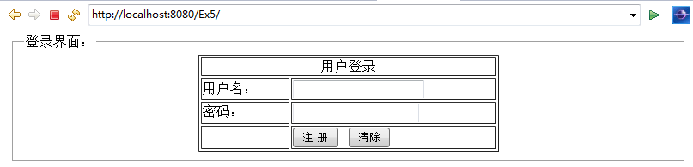
用户登录界面
- 继承HttpServlet新建LoginServlet，为它配置一些参数信息，具体配置如下：
<init-param>
<description></description>
<param-name>helloween</param-name>
<param-value>password</param-value>
</init-param>
<init-param>
<description></description>
<param-name>admin</param-name>
<param-value>admin123456</param-value>
</init-param>
<init-param>
<description></description>
<param-name>babyface</param-name>
<param-value>babyface</param-value>
</init-param>
- 编写LoginServlet代码完成如下功能：
获取用户在页面register.html输入的用户名和密码，并和该Servlet下面的配置的参数匹配。如果用户名和密码是匹配，则显示如下效果：
如果用户输入用户名为”helloween”，且密码为”password”，如图7-2所示
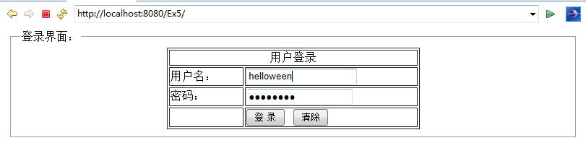
用户名和密码正确的登录界面
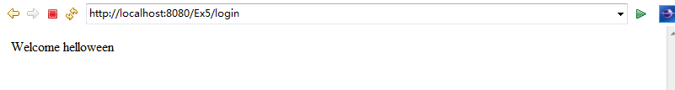
图10.3 用户名和密码正确提交到LoginServlet的输出结果
如果用户输入的用户名正确，密码错误，如图5-4所示
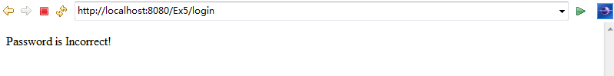
用户名正确、密码提交到LoginServlet的输出结果
如果用户输入的用户名没有匹配到Servlet下面的配置的参数匹配，图5-7所示：
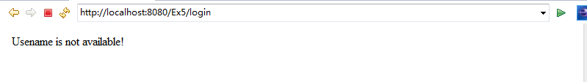
用户输入没有匹配的用户名的情况
提示：可以理解为把允许登录的用户名和密码存储在LoginServlet的<init-param>元素中。当用户在表单中输入用户名和密码并提交到LoginServlet中，该Servlet首先去获取定义在它下面的所有的配置信息。然后再一个一个和用户的输入比较。
在对Servlet配置的web.xml文件中，经常会使用一些初始化的参数来配置Servlet，总的功能来说就是不在Servlet程序中将某个变量写死，而是通过外界(如web.xml文件)进行传递，同时便于修改。这个是使用<servlet>标签下的<init-param>标签，使用<init-param>标签的<param-name>和<param-value>来封装一个键值对，可以使用多个<init-param>标签进行多个初始化参数的设定。当Tomcat初始化一个Servlet时，会将该Servlet的配置信息封装到一个ServletConfig对象中，通过调用init(ServletConfig config)方法将ServletConfig对象传递给Servlet。

